«На помощь Лунтику». Конспект занятия по математике в подготовительной к школе группе
Татьяна Коблова
«На помощь Лунтику». Конспект занятия по математике в подготовительной к школе группе
"На помощь Лунтику"
Задачи:
1. Закреплять умение сравнивать числа и пользоваться знаками ; закреплять знания о последовательности дней недели, времен года, месяцев; умение ориентироваться на листе бумаги в клетку.
2. Создать условия для развития логического мышления, сообразительности, внимания. Развивать смекалку, воображение, способность к формированию мыслительных операций.
3. Воспитывать самостоятельность, умение понимать учебную задачу и выполнять ее самостоятельно. Воспитывать интерес к математическим занятиям.
5. Следить за правильной осанкой детей.
Ход занятия
Воспитатель. Ребята, посмотрите, кто сегодня пришел к нам в гости?
Дети. Лунтик.
Воспитатель. Ребята, посмотрите, как одет Лунтик? У него шапочка и шарф, подумайте он одет по погоде? (да, на улице осень, нужно одеваться тепло, что бы не заболеть). Лунтик учится в первом классе и ему задали в школе домашнее задание, а он не может справиться самостоятельно и пришел к нам за помощью. Вы согласны ему помочь? (Дети отвечают). Тогда садитесь за столы. Не забывайте, что спинка должна быть прямая, а ноги стоять вместе. Ну что вы готовы? А за каждое выполненное задание Лунтик будет дарить вам буквы, а вы в конце занятия должны сложить слово!
1 задание «Сравни числа и поставь знаки»
5…1 3…1 4…2
6…6 2…5 1…1
Воспитатель. Молодцы! Справились с первым заданием.
И за это Лунтик дарит вам букву «М»!
2 задание «Математический диктант»
Задание трудное, слушайте внимательно.
1 клетка вправо 1 клетка вниз 1 клетка вправо 1 клетка вниз
1 клетка вверх 1 клетка влево 1 клетка вверх 4 клетки вправо
Воспитатель. Отлично. И с этим заданием мы помогли справиться Лунтику. Получаем букву «А».
3 задание «Реши задачу»
- Ребята, а вы знаете, что такое задача? Вот послушайте:
«Лунтик и Кузя поливали огород Лунтик полил 2 грядки, а Кузя 3. Сколько грядок они полили вместе?»
Я вам сейчас прочитала задачу. В ней есть условие, вопрос, можно составить решение и получить ответ.
Мы с Лунтиком придумали, как нарисовать задачу в виде домика. Вот стены, пол и потолок - это условие задачи. В нашей задаче условие — «Лунтик и Кузя поливали огород Лунтик полил две грядки, а Кузя 3». Теперь в этой комнате делаем окошко. Это вопрос задачи. Какой вопрос в нашей задаче, о чем в ней спрашивается?
Правильно, сколько грядок они полили вместе. Теперь рисуем крышу. Это решение задачи.
Решить задачу, значит ответить на её вопрос. Чтобы узнать, сколько грядок полили вместе Лунтик и Кузя, что нужно сделать? Верно, сложить 2 и 3: 2 + 3 = 5. полученный результат и есть ответ задачи: Кузя и Лунтик полили вместе 5 грядок.
Воспитатель:
- Итак, задача - это такое математическое задание, в котором есть условие, вопрос, можно составить решение и получить ответ. Спасибо тебе за объяснение, Лунтик, и за рисунок тоже.
А сейчас я буду вам давать разные задания, а вы будете говорить задачи это или нет.
1. Полина помыла 3чашки и 2 тарелки. Стало чисто. (Это не задача, т. к. нет вопроса).
2. Я купила в магазине 2 апельсина и несколько груш. Сколько всего фруктов мы купили? (Это не задача, т. к. не конкретное условие, и нельзя составить решение и получить ответ).
3. Сколько конфет съедает за вечер Наташа? (это не задача, т. к. нет условия).
Воспитатель. Молодцы! Лунтик дарит нам еще одну букву «М». а сейчас давайте выйдем из-за столов и поиграем немножко, а заодно и отдохнем.
Физминутка
Раз - руки вверх махнули
И при том вздохнули
Два - три нагнулись. пол достали
А четыре - прямо встали и сначала повторяем.
Воздух сильно мы вдыхаем
При наклонах выдох дружный
Но колени гнуть не нужно.
Чтобы руки не устали,
Мы на пояс их поставим.
Прыгаем как мячики
Девочки и мальчики
4 задание «Подумай и ответь»
• Какое число нужно прибавить к 9, чтобы получилось 10?
• Какое число меньше 10 или 1?
• Назовите соседей числа 2; 7;5
• Какое число идет за числом 5; 1; 7
• Какое число стоит перед 8; 6; 4
• Какое сейчас время года?
• Сколько осенних месяцев? Назовите их.
• Сколько дней недели?
• Какой день недели сегодня (пятница)
• Какой был вчера (четверг)
• Сколько выходных дней? Назовите их. (два (суббота, воскресенье).
• Какой день недели будет завтра? (суббота).
Воспитатель. Молодцы! Видишь Лунтик, какие наши дети сообразительные, не зря ты к нам обратился за помощью. А следующая буква «А».
6 задание «Счет до 10»
Воспитатель. Вам необходимо не обходимо сосчитать предметы на картинке и записать ответы на карточках. Каких предметов больше? (рабочая тетрадь Математика для дошкольника по программе «От рождения до школы» Н. Е. Веракса)
7 задание «Собери из колец пирамидку»
Воспитатель. В окошечках под кольцами расставьте числа по порядку от самого маленького кольца, до самого большого. Молодцы! Вот и помогли мы с вами Лунтику выполнить все задания. Давайте, посмотрим, что за слово у нас получилось?
Дети. (Читают) «Мама»
Воспитатель. Это Лунтик ищет свою маму. На следующем занятии в понедельник мы отправимся искать маму лунтика. Вы молодцы сегодня очень хорошо потрудились на занятии, а особенно мне бы хотелось отметить… (назвать имена, отметить детей). А какие мы с вами сегодня выполняли задания? Лунтику очень нравиться вырезать и дарить свои подделки и сегодня он Вам дарит, прекрасные звездочки. И говорит огромное спасибо за помощь.

Дидактическое пособие «Парашют Здоровья»
Татьяна Коблова
Дидактическое пособие «Парашют Здоровья»
«Парашютик наш», так назвали детки наш «Парашют Здоровья».
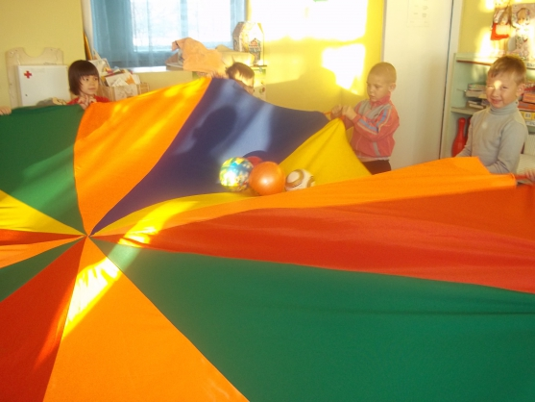
Здравствуйте мои дорогие коллеги, хочу предоставить Вашему вниманию, дидактическое пособие "Парашют здоровья" или по другому "Волшебный парашют". Конечно не могу сказать, что это моя идея, нет это я увидела у наших с Вами заграничных коллег. И воплотила в жизнь эту идею в своем детском саду. Вместе с родителями мы сшили это огромное полотно диаметром три метра, из разноцветной ткани.
«Парашют Здоровья»
Дидактическое пособие.
Цель: создание условий для всестороннего физического развития и удовлетворения естественной потребности детей в движении.
ЗАДАЧИ:
- Учить дошкольников применять двигательный опыт в игровой деятельности.
- Развивать ловкость, быстроту реакции, глазомер, координацию движений, скорость, внимание, воображение.
- Воспитывать умение действовать в коллективе согласованно; творчество, самостоятельность и инициативу в двигательно-игровых действиях, эмоциональную отзывчивость.
Дидактическое пособие «Парашют Здоровья» предназначено от малышей и до более старшего возраста.
Игры с парашютом – это интересные командные игры. Игры проводятся в детском саду очень активные, подвижные, а могут быть тихими и спокойными.
Участвовать в игре могут разное количество человек одновременно, в зависимости от размера парашюта, наш парашют 3 метра диаметром и участвовать могут только 13 человек, есть и больше в размерах и 3,5м, и 6м, и 8 метров. В нашем случае цветов 5 цветов, по два -3 сектора.
Играть с парашютом можно как в помещении, так и на свежем воздухе.
Вот какие игры мы проводим с помощью "Парашюта Здоровья":
Игра «Карусель»
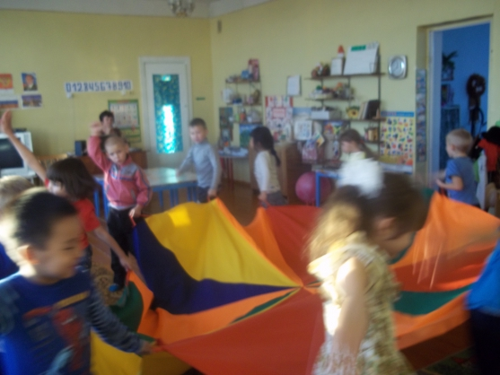
Для старшей (подготовительной) группе и средней.
Цель: формировать умение ориентироваться в пространстве, двигаться в быстром, умеренном, тихом темпе; развивать эмоциональное настроение и чуствовать себя частью общего дела.
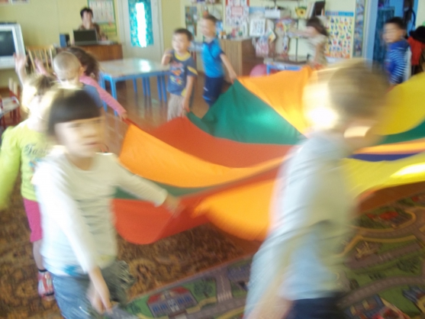
Описание игры.
Дошкольники вместе с воспитателем растягивают парашют на полу, растягивают его по всей окружности. Каждый ребенок берется одной рукой за ручку цветного сектора (на нашем парашюте их 13)
Дети вместе с воспитателем двигаются по кругу и произносят слова: Еле-еле, еле-еле
Завертелись карусели.
А потом, потом, потом
Все бегом, бегом, бегом.
Тише, тише, не спешите,
Карусель остановите.
Раз, два, раз, два –
Повернулась детвора.
Дети сначала двигаются очень тихо (медленно, затем дети начинают двигаться по быстрее и в итоге бегут. Дети постепенно останавливаются, делают поворот и берутся другой рукой за ручку на парашюте. Направление движения меняется.
После нескольких повторов (2-3) в конце произносятся слова «Ну ребята мы устали, нам пора и отдохнуть», и ребятки ложатся на парашют каждый на свой сектор и отдыхают)
Игра «Салют»
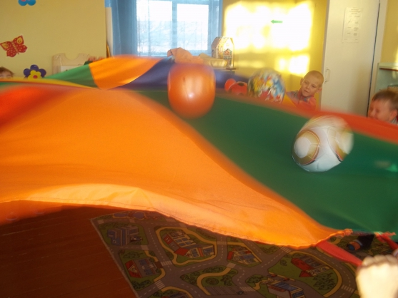
Для старшей (подготовительной) группы и средней.
Цель: развивать быстроту реакции, активизация двигательных навыков, воспитывать умение действовать в коллективе согласованно.
Описание игры.
Дети набирают как можно больше надувных резиновых (легких)мячиков
и кладут их на парашют.
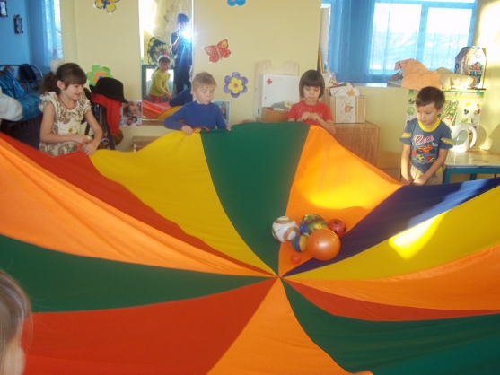
Затем берут двумя руками за ручки на краях парашюта и медленно поднимают его, говоря слова «один, два, три!». После слова «три!» поднимают парашют вверх и мячики естественно подбрасываются вверх. Затем детки бегут и собирают мячики, снова кладут их на парашют, и игра повторяется.
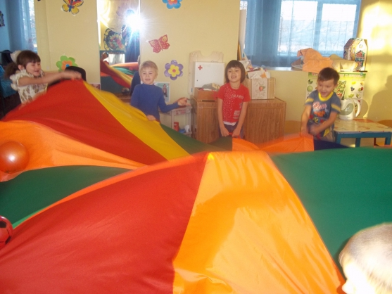
А можно ее чуть-чуть изменить, ребята должны делать волны, и делать так, чтобы шарики которые на парашюте не упали на пол. Это очень тяжело выравнять темп, ребятишкам хочется посильнее потрясти парашют, но нужно постараться, чтобы получилось.
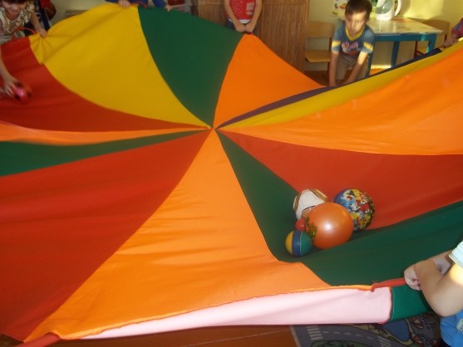
Еще можно поиграть с детками, посадив ребенка в центр парашюта, а под парашютположить какой-нибудь предмет.
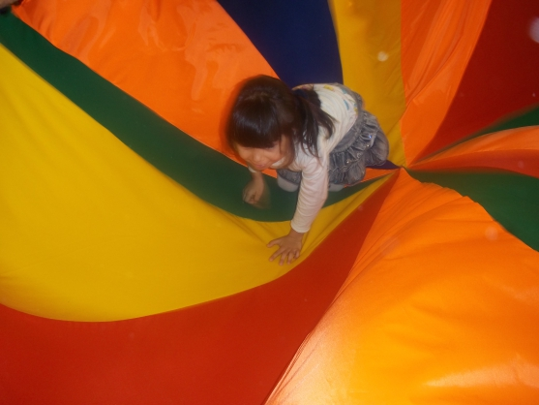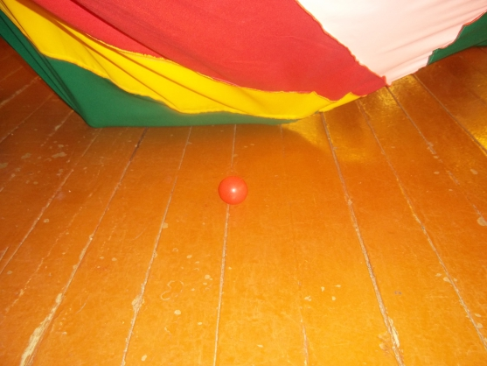
Дети делают сильные волны парашютом, а ребенок по середине круга ползает и на о щуп ищет предмет.
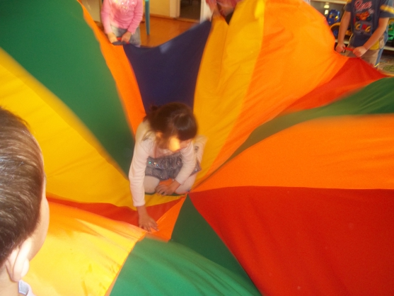
Очень интересная игра).
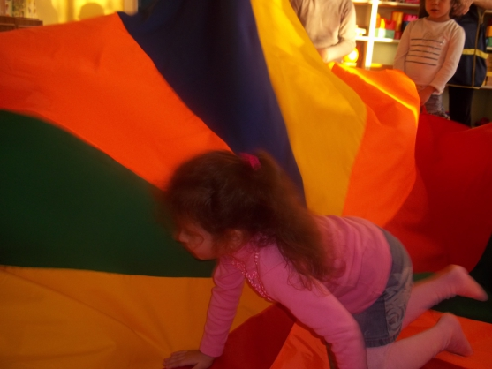
Игра «Радуга»
Старшая (подготовительная) группа.
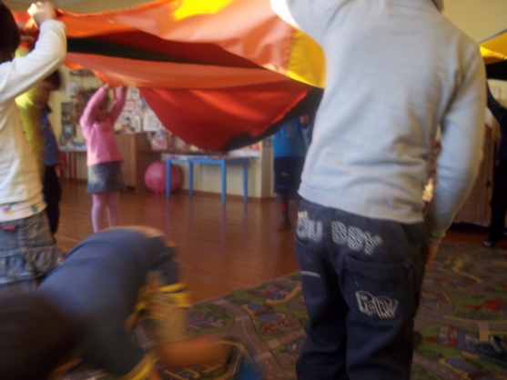
Описание игры.
Дети держат парашют двумя руками за ручки, встав по кругу парашюта так, что каждому достается сектор определенного цвета. Нужно поднимать и опускать парашют, произносят слова:
Один, два, три,
Радуга взлети!
Воспитатель выбирает два расположенных параллельно цвета и называет их. Ребята, резко поднимают вверх руки, поднимают парашют вверх, образуя купол, а дети, стоявшие у сектора названного цвета, быстро пробегают под ним.
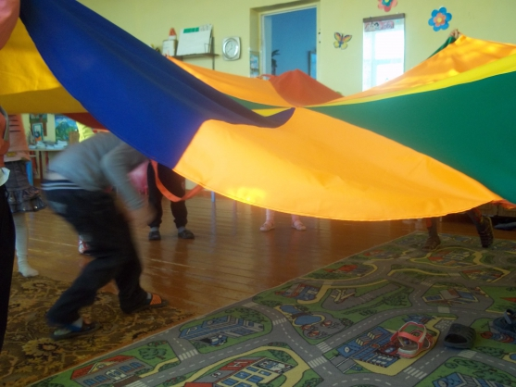
Так воспитатель называет все цвета. Главное – внимательно слушать и быстро реагировать!
Это пока не многии игры, которые мы уже с детками изучили, это удивительное пособие в нашем детском саду с 1 ноября.
Ребятишки мои в восторге. Каждый день я провожу игры с парашютом в течении 30 минут, на игровом часе.

Аппликации деткам на Новый год!!!
Татьяна Коблова
Аппликации деткам на Новый год!!!
Скоро, совсем скоро, наступит долгожданный и самый желанный, самый волшебный и самый загадочный, даже необыкновенный, радостный, сказочный, полный подарков и чудес, Новый 2017 год.
Сколько поздравлений можно услышать в преддверии Нового года! Мы с радостью желаем своим близким, друзьям и знакомым много всего…А наши дети! Они пишут письма деду морозу, загадывают самые невероятные желания, вдруг становятся послушными. И чтобы детки окончательно поверили в сказку, хочу Вашему вниманию предоставить несколько вариантов аппликаций к Новому году. Все аппликации выполнены из ладошек детей, и взрослых. Вот какая красота у меня получилась)
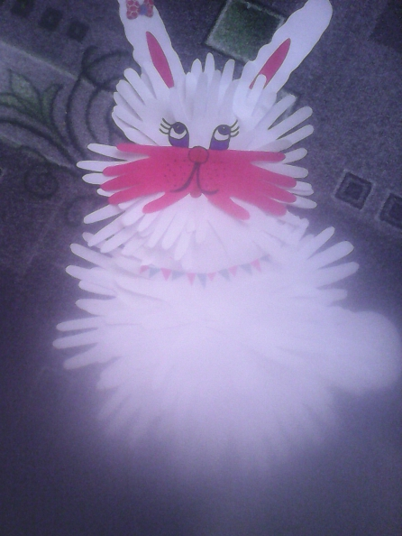
Зайчик)
вот и наш Дедушка Мороз)
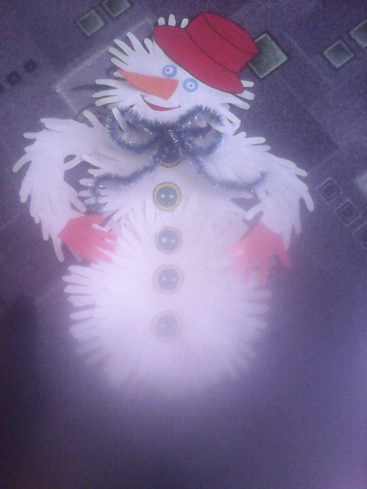
Помощник Деда Мороза -Снеговик)
Ну и какой праздник без красавицы леса, Елочки)

